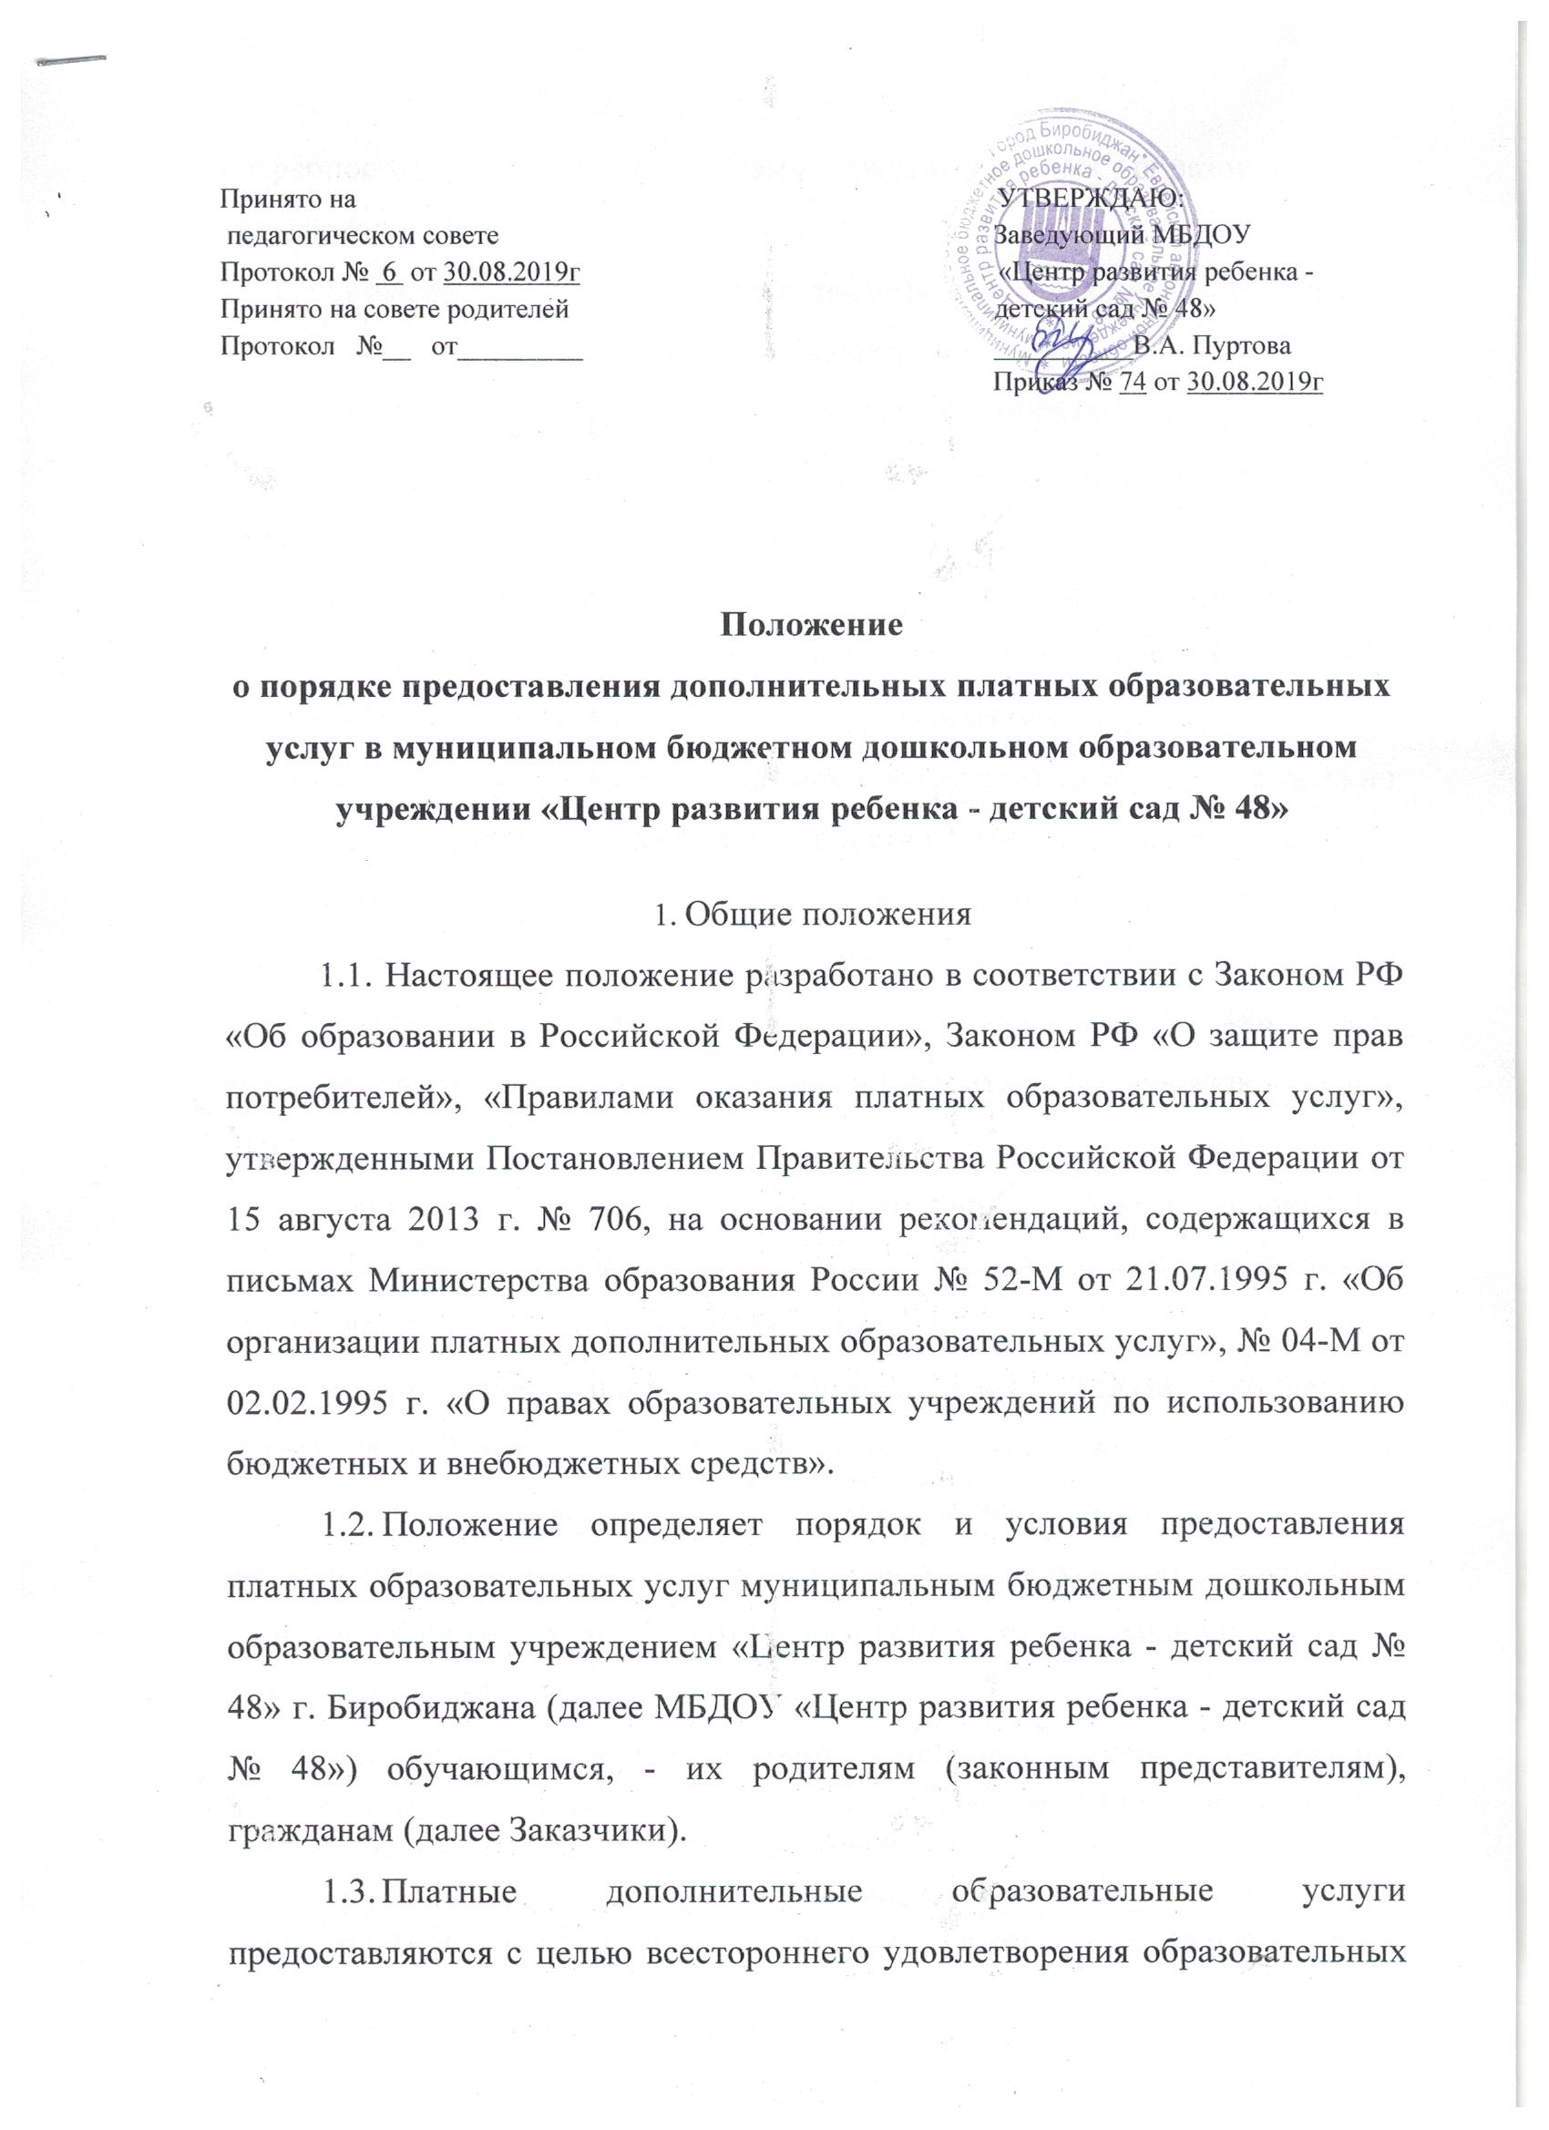
потребностей граждан за рамками государственных образовательных стандартов.
2. Цели оказания и перечень предоставляемых платных дополнительных образовательных услуг.
2.1. Оказание платных дополнительных образовательных услуг предусмотрено Уставом МБДОУ «Центр развития ребенка - детский сад № 48».
2.2. Платные дополнительные образовательные услуги осуществляются за счет внебюджетных средств и не оказываются взамен и в рамках основной образовательной деятельности, финансируемой из бюджета.
2.3. Оказание дополнительных платных образовательных услуг не должно наносить ущерб или ухудшать качество предоставления основных образовательных услуг, которые учреждение обязано оказывать бесплатно для населения.
2.4. МБДОУ «Центр развития ребенка - детский сад № 48» может оказывать следующие виды платных дополнительных образовательных услуг:
- дополнительная платная образовательная услуга социально-педагогической направленности по программе «Говорунчики», длительность одного занятия - до 30 минут.
- дополнительная платная образовательная услуга социально-педагогической направленности по индивидуальной программе «Ловкий язычок», длительность одного занятия - до 30 минут.
Дополнительные платные образовательные услуги «Говорунчики», «Ловкий язычок» не оказываются воспитанникам, посещающим группы компенсирующей направленности.
- дополнительная платная образовательная услуга социально-педагогической направленности по программе «Умники и умницы», длительность одного занятия - до 30 минут.
- дополнительная платная образовательная услуга социально-педагогической направленности по программе «Я познаю мир», длительность одного занятия - до 30 минут.
- дополнительная платная образовательная услуга художественной направленности по программе «Волшебный мир оригами», длительность одного занятия - до 30 минут.
- дополнительная платная образовательная услуга художественной направленности по программе «Театральная палитра», длительность одного занятия - до 30 минут.
- дополнительная платная образовательная услуга художественной направленности по программе «Домисолька» - длительность одного занятия - до 30 минут.
- дополнительная платная образовательная услуга физкультурно-спортивной направленности по программе «Веселый фитбол» - длительность одного занятия - до 30 минут.
2.5. Предоставление платных дополнительных услуг не относится к предпринимательской деятельности.

3. Информация о дополнительных платных образовательных услугах и
порядок их предоставления

3.1. МБДОУ «Центр развития ребенка - детский сад № 48» представляет заказчикам полную информацию о платных дополнительных образовательных услугах, которая содержит следующие сведения:
наименование и юридический адрес МБДОУ: сведения о наличии лицензии на право ведения образовательной деятельности и свидетельства о государственной аккредитации;
уровень и направленность реализуемых основных и дополнительных образовательных программ, формы и сроки их освоения;
перечень дополнительных образовательных услуг, порядок их предоставления:
стоимость дополнительных образовательных услуг, порядок их оплаты;
образец договора об оказании платных дополнительных образовательных услуг:
режим занятий.
Информация размещается в общедоступном для заказчиков услуг месте.
3.2. Дополнительные платные образовательные программы социально-педагогической направленности, художественной направленности, физкультурно-спортивной направленности
- Программа дополнительной платной образовательной услуги социально-педагогической направленности «Говорунчики» рассчитана на детей среднего и старшего дошкольного возраста. Дополнительная платная образовательная услуга социально-педагогической направленности по программе «Говорунчики», предоставляется 1 раз в неделю с 15:30 до 16:30, 20 детей (2 подгруппы) средние, старшие, подготовительные к школе группы. Количество часов, предусмотренных программой для каждой возрастной группы – 0,5 часа в неделю, 2 часа в месяц, 18 часов в год.
- Индивидуальная программа дополнительной платной образовательной услуги социально-педагогической направленности «Ловкий язычок» рассчитана на детей старшего дошкольного возраста. Дополнительная платная образовательная услуга социально-педагогической направленности по индивидуальной программе «Ловкий язычок», предоставляется 2 раз в неделю с 15:00 до 17:00, 4 детей старшие, подготовительные к школе группы. Количество часов, предусмотренных индивидуальной программой – 0,5 часа 2 раза в неделю, 4 часа в месяц, 36 часов в год (в зависимости от степени нарушения речевого дефекта).
- Программа дополнительной платной образовательной услуги социально-педагогической направленности «Умники и умницы» рассчитана на детей среднего и старшего дошкольного возраста. Дополнительная платная образовательная услуга социально-педагогической направленности по программе «Умники и умницы», предоставляется 1 раз в неделю с 15:30 до 16:30, 20 детей (2 подгруппы) средние, старшие, подготовительные к школе группы. Количество часов, предусмотренных программой для каждой возрастной группы – 0,5 часа в неделю, 2 часа в месяц, 18 часов в год.
- Программа дополнительной платной образовательной услуги социально-педагогической направленности «Я познаю мир» рассчитана на детей раннего и младшего дошкольного возраста. Дополнительная платная образовательная услуга социально-педагогической направленности по программе «Я познаю мир», предоставляется 1 раз в неделю с 15:30 до 16:30, 20 детей (2 подгруппы) первые и вторые младшие группы. Количество часов, предусмотренных программой для каждой возрастной группы – 0,5 часа в неделю, 2 часа в месяц, 18 часов в год.
- Программа дополнительной платной образовательной услуги художественной направленности «Волшебный мир оригами», рассчитана на детей среднего и старшего дошкольного возраста. Дополнительная платная образовательная услуга художественной направленности по программе «Волшебный мир оригами» предоставляется раз в неделю с 15:30 до 16:30, 20 детей (2 подгруппы) средние, старшие, подготовительные к школе группы. Количество часов, предусмотренных программой для каждой возрастной группы - 0,5 часа в неделю, 2 часа в месяц, 18 часов в год.
- Программа дополнительной платной образовательной услуги художественной направленности «Театральная палитра», рассчитана на детей среднего и старшего дошкольного возраста. Дополнительная платная образовательная услуга художественной направленности по программе «Театральная палитра» предоставляется раз в неделю, 20 детей (2 подгруппы) средние с 15:30 до 16:30, старшие с 15:00 до 16:00 и подготовительные к школе группы с 16:00 до 17:00; количество часов, предусмотренных программой для каждой возрастной группы - 0,5 часа в неделю, 2 часа в месяц, 18 часов в год.
- Программа дополнительной платной образовательной услуги художественной направленности «Домисолька», рассчитана на детей старшего дошкольного возраста. Дополнительная платная образовательная услуга художественной направленности по программе «Домисолька» предоставляется раз в неделю с 15:00 до 16:00, 20 детей (2 подгруппы) старшие, подготовительные к школе группы; количество часов, предусмотренных программой для каждой возрастной группы - 0,5 часа в неделю, 2 часа в месяц, 18 часов в год.
- Программа дополнительной платной образовательной услуги физкультурно-спортивной направленности по программе «Веселый фитбол», рассчитана на детей старшего дошкольного возраста. Дополнительная платная образовательная услуга физкультурно-спортивной направленности по программе «Веселый фитбол» предоставляется раз в неделю, 20 детей (2 подгруппы), старшие с 15:00 до 16:00, подготовительные к школе группы с 16:00 до 17:00; количество часов, предусмотренных программой для каждой возрастной группы - 0,5 часа в неделю, 2 часа в месяц, 18 часов в год.
3.3. Предоставление платных дополнительных образовательных услуг в МБДОУ «Центр развития ребенка - детский сад № 48» регулируется следующими локальными актами:
приказом заведующего об оказании платных дополнительных образовательных услуг:
договорами с родителями об оказании платных дополнительных образовательных услуг;

утвержденной в установленном порядке сметой затрат на проведение платных дополнительных образовательных услуг;
утвержденным графиком оказания платных дополнительных образовательных услуг с указанием помещений и педагогических работников их оказывающих, который не должен совпадать с графиком проведения занятий по основным образовательным программам:
договорами об оказании дополнительных платных образовательных услуг с работниками, предоставляемыми платные дополнительные услуги;
должностными инструкциями работников, предоставляющих платные дополнительные услуги;
дополнительным штатным расписанием по внебюджетной деятельности.
3.4. Ответственный за оказание платных дополнительных образовательных услуг:
оформляет договоры с родителями на оказание платных услуг;
оформляет договорные отношения с работниками, занятыми предоставлением платных дополнительных образовательных услуг; организует контроль за качеством услуг;
оформляет акт оказанных платных услуг (ежемесячно);
контролирует правильность хранения документов отчетности, в том числе документов об оплате заказчиками платных образовательных услуг, предоставляемых МБДОУ.
3.5. МБДОУ «Центр развития ребенка - детский сад № 48» обеспечивает оказание платных образовательных услуг в полном объеме в соответствии с утвержденными дополнительными образовательными программами и условиями договора об оказании платных образовательных услуг.
4. Оформление, оплата и учёт предоставленных платных дополнительных
образовательных услуг.

- Предоставление услуг оформляется письменным договором с
заказчиком. Договор регламентирует условия и сроки получения услуг, порядок расчета, права, обязанности и ответственность сторон.
- Стоимость оказываемых образовательных услуг в договоре определяется по соглашению МБДОУ и заказчика в соответствии с представленным расчетом.
- Денежные средства, поступающие от потребителей, перечисляются на расчетный счет централизованной бухгалтерии отдела образования администрации г. Биробиджана.
- Оплата за образовательные услуги может производиться:
а) в наличной форме с использованием квитанций или приходных ордеров каждым заказчиком услуг через централизованную бухгалтерию;
б) по безналичному расчету путем непосредственного перечисления заказчиком денежных средств на расчетный счет централизованной бухгалтерии отдела образования г. Биробиджана.
- Оплата за платные дополнительные образовательные услуги вносится до 15 числа текущего месяца.
- В случае непосещения ребенком занятий перерасчет делается только в том случае, если ребенок не посещает занятия в течение двух недель и более по уважительной причине (болезнь, отъезд).
- В случае болезни ребенка или отъезда (отпуска родителей), родитель должен письменно уведомить об этом руководителя ДОУ (написать заявление) о неначислении платы за обучение.
- В случае длительной болезни обучаемого деньги, внесенные за месяц, могут быть учтены в следующем после болезни месяце.
- В случае пропуска обучающимся занятий без уважительной причины, перерасчет не производится, деньги не возвращаются.
- Доход от платных дополнительных образовательных услуг в
соответствии с п. 1 ст. 101 Закона РФ «Об образовании» используется в
соответствии с уставными целями.
- Средства, полученные от оказания платных дополнительных
образовательных услуг, могут расходоваться на:
оплату труда преподавателей платных дополнительных услуг;
на развитие и совершенствование образовательного процесса;
развитие материальной базы МБДОУ «Центр развития ребенка – детский сад № 48».
- Преподавательская деятельность в группах по оказанию дополнительных платных образовательных услуг оплачивается один раз в месяц за фактически отработанное время, согласно смете.
5. Контроль за предоставлением платных дополнительных образовательных услуг

- Контроль за предоставлением платных дополнительных образовательных услуг осуществляют в пределах своей компетенции:
- Отдел образования по г. Биробиджану:
- Комитет управления муниципальным имуществом по г. Биробиджану:
- государственные и муниципальные органы, на которые возложена обязанность по проверке деятельности ДОУ в части оказания платных дополнительных образовательных услуг.
6. Ответственность

- Ответственность за организацию и качество платных дополнительных образовательных услуг несет заведующий МБДОУ.
- В случае нарушения ДОУ настоящего Положения Комитет управления муниципальным имуществом по г. Биробиджану вправе:
приостановить или запретить оказание платных дополнительных образовательных услуг;
изъять у МБДОУ доход от оказания платных дополнительных образовательных услуг полностью или частично;
привлечь к дисциплинарной ответственности лиц виновных в нарушении настоящего Положения.

7. Реорганизация и ликвидация групп по оказанию дополнительных платных образовательных услуг

- Реорганизация и ликвидация групп по оказанию дополнительных платных образовательных слуг проводится в том же порядке, что и открытие после всех взаиморасчетов в соответствии с действующим законодательством.
- По истечении срока работы группы, её деятельность автоматически ликвидируется.

